**《每日要情》工作信息**

**(第９期)**

秦皇岛市住房和城乡建设局　　　　　　2020年２月12日

生命重于泰山　疫情就是命令　防控就是责任

**企业有担当，防控有信心**

——河北省第三建筑工程有限公司疫情防控纪实

在举国欢庆2020年新春佳节之际,一场突如其来的新型冠状病毒感染的肺炎疫情，打乱了我们的生活节奏，也撕咬着我们的内心！在全国上下团结一心、共同抗击新冠肺炎疫情的关键时刻，河北省第三建筑工程有限公司全体员工闻令而动，担当作为，全力投入到疫情阻击战中。

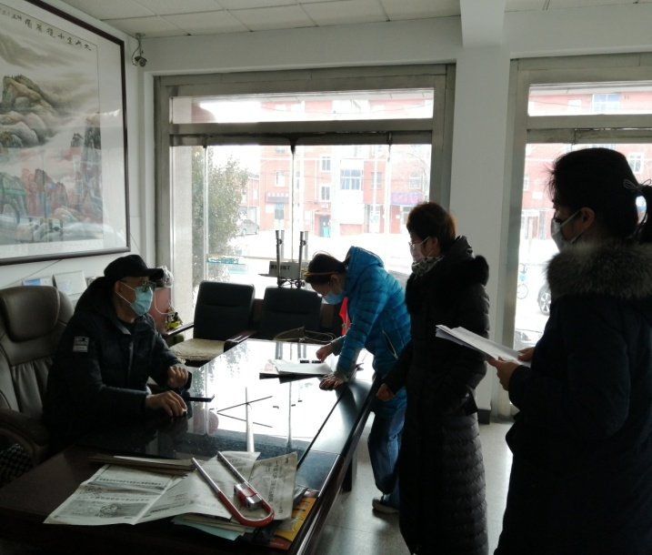1月21日，正值新冠肺炎肆虐之际，河北省第三建筑工程有限公司内迅即成立了以公司董事长杜志钢为组长、总经理杜鹏为副组长的领导小组及疫情管控办公室，及时传达上级有关精神，建立疫情日报告、零报告制度，严格要求公司职工居家隔离，投入一万元用于购买防护物资，并于30日前，完成了对所属16家分公司共380名员工的排查工作。

董事长杜志钢部署防疫工作

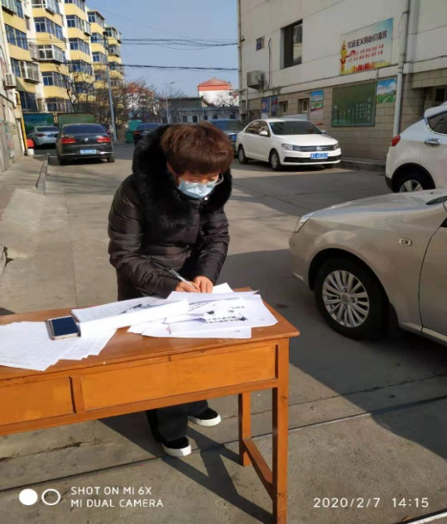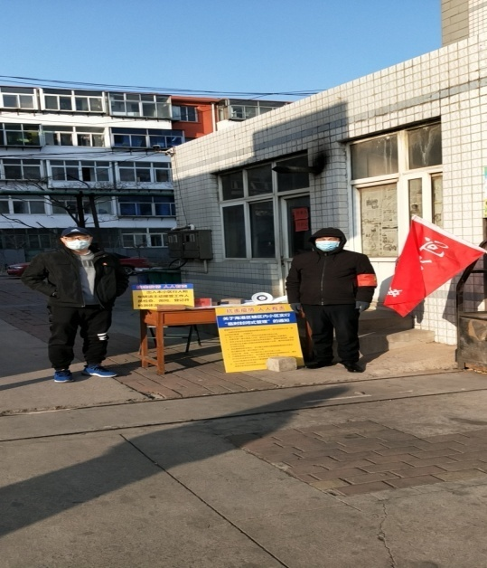在接到启动重大突发公共卫生事件一级响应后，公司积极响应，董事长杜志钢立即召集领导班子会，对疫情防控工作进一步提出要求，制定相应措施。并主动与海港区政府协商，承担耀兴里、耀振里两个小区的封闭管理工作。做到了守土有责、守土担责，为打赢这次防疫战贡献我们的力量。

党委书记郜利红在执勤中

总经理杜鹏在防控第一线

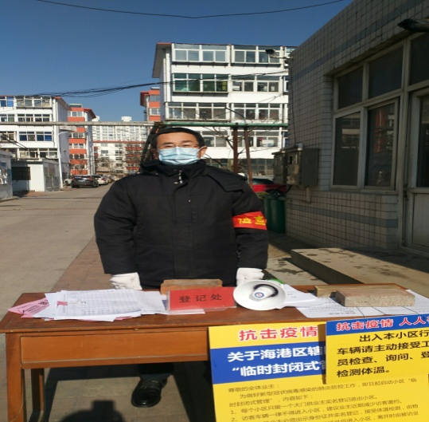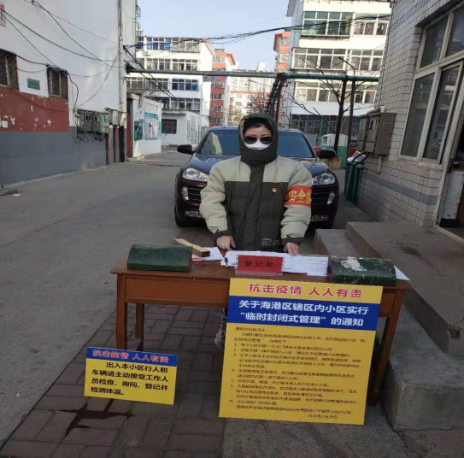从2月6日起，每天早晨6时开始一直到晚上10时，公司防控人员不畏严寒，不辞辛苦，不顾安危，不计得失，积极配合社区做好小区人员出入登记、涉疫区来秦人员排查、防控知识宣传等工作，为维护小区居民生命和健康安全日夜值守。

总会计师程碧云在执勤中

总工程师刘希光在执勤中

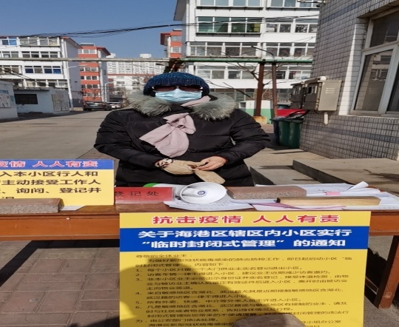河北省第三建筑工程有限公司全体员工决心在公司党委的领导下，不怕牺牲，敢于战斗，站好每一班岗，做好防控每一项工作，坚决打赢疫情防控阻击战。（建管科）

工会主席时俞梅在执勤中

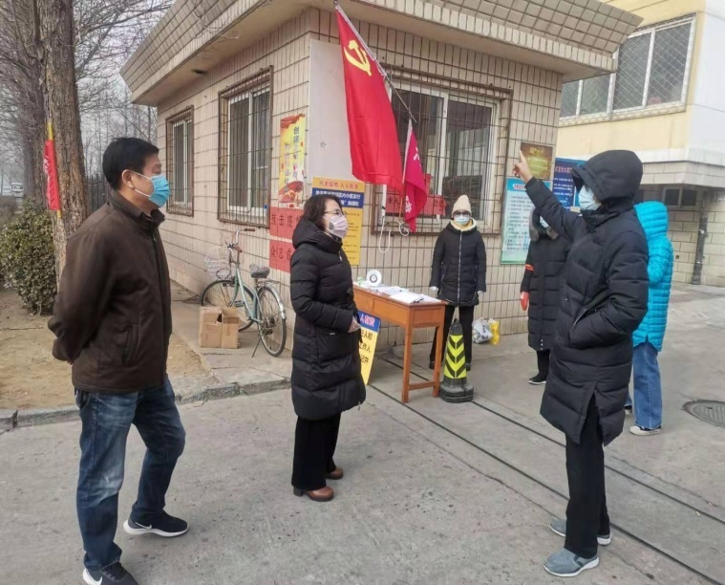2月11日下午，市住建局王宏琴副调研员带领建管科科长李亚斌及工作人员，对省三负责的两个小区检查指导。王宏琴指出，省三建作为国企改制企业，主动担当耀兴里、耀振里的疫情况防控工作，为属地政府排忧解难，体现了企业的政治担当和社会责任，值得肯定。当前，抗击新冠肺炎的战斗进入胶着和对垒阶段，为夺取战疫的最后胜利，还要做好以下工作：一是继续提高思想认识。负责小区值守的同志要始终绷紧防控这根弦，决不能有一丝松懈。二是要继续严格把控。要在海港区委、区政府及社区的领导下，加强小区人员管控、测温、排查、居住隔离、消杀等工作，不放过一例可疑问题。三是要继续做好自身防护。近期冷空气活动频繁，周末又要降温，防控同志一定要注意保温，做好自身防护，克服天气寒冷、防护物资短缺等不利因素，确保不发生任何问题。（建管科）